
Міністерство освіти і науки України
Національний технічний університет України
Київський політехнічний інститут імені Ігоря Сікорського

Лабораторна робота № 3
на тему: «Маніпулювання даними SQL (OLTP)»

Виконав:
студент групи ІО-46
Кириленко Олександр Васильович
Залікова №4604
Перевірив:
Трочун Євгеній Володимирович

Київ – 2026

Тема: “Маніпулювання даними SQL (OLTP)”
Цілі:
- Написати запити SELECT для отримання даних (включаючи фільтрацію за допомогою WHERE та вибір певних стовпців).
- Практикувати використання операторів INSERT для додавання нових рядків до таблиць.
- Практикувати використання оператора UPDATE для зміни існуючих рядків (використовуючи SET та WHERE).
- Практикувати використання операторів DELETE для безпечного видалення рядків (за допомогою WHERE).
- Вивчити основні операції маніпулювання даними (DML) у PostgreSQL та спостерігати за їхнім впли

Хід роботи:
Код:
DROP TABLE IF EXISTS Hospitalization CASCADE;
DROP TABLE IF EXISTS Treatment CASCADE;
DROP TABLE IF EXISTS Patient CASCADE;
DROP TABLE IF EXISTS Doctor CASCADE;
DROP TABLE IF EXISTS Ward CASCADE;
DROP TABLE IF EXISTS Diagnosis CASCADE;

-- 1. Таблиця Patient
CREATE TABLE Patient (
PatientID SERIAL PRIMARY KEY,
Name VARCHAR(50) NOT NULL,
Surname VARCHAR(50) NOT NULL,
Gender VARCHAR(10) CHECK (Gender IN ('Male', 'Female', 'Other')),
DateOfBirth DATE NOT NULL
);

-- 2. Таблиця Doctor
CREATE TABLE Doctor (
DoctorID SERIAL PRIMARY KEY,
Name VARCHAR(50) NOT NULL,
Surname VARCHAR(50) NOT NULL,
Specialization VARCHAR(100) NOT NULL,
Experience INTEGER CHECK (Experience >= 0)
);

-- 3. Таблиця Ward
CREATE TABLE Ward (
WardID SERIAL PRIMARY KEY,
WardNumber VARCHAR(10) NOT NULL,
Capacity INTEGER NOT NULL CHECK (Capacity > 0),
BedNumber INTEGER NOT NULL
);

-- 4. Таблиця Diagnosis
CREATE TABLE Diagnosis (
DiagnosisID SERIAL PRIMARY KEY,
NameOfDiagnosis VARCHAR(100) NOT NULL,
Stage VARCHAR(50),
Description TEXT
);

-- 5. Таблиця Treatment
CREATE TABLE Treatment (
TreatmentID SERIAL PRIMARY KEY,
PatientID INTEGER NOT NULL,
DoctorID INTEGER NOT NULL,
DiagnosisID INTEGER NOT NULL,
Medication VARCHAR(100),
StartDate DATE NOT NULL,
EndDate DATE,
FOREIGN KEY (PatientID) REFERENCES Patient(PatientID),
FOREIGN KEY (DoctorID) REFERENCES Doctor(DoctorID),
FOREIGN KEY (DiagnosisID) REFERENCES Diagnosis(DiagnosisID),
CHECK (EndDate IS NULL OR EndDate >= StartDate)
);

-- 6. Таблиця Hospitalization
CREATE TABLE Hospitalization (
HospitalizationID SERIAL PRIMARY KEY,
WardID INTEGER NOT NULL,
PatientID INTEGER NOT NULL,
AdmissionDate DATE NOT NULL,
DischargeDate DATE,
FOREIGN KEY (WardID) REFERENCES Ward(WardID),
FOREIGN KEY (PatientID) REFERENCES Patient(PatientID),
CHECK (DischargeDate IS NULL OR DischargeDate >= AdmissionDate)
);

INSERT INTO Patient (Name, Surname, Gender, DateOfBirth) VALUES
('Olena', 'Tsindarova', 'Female', '2000-10-20'),
('Artem', 'Epsteiko', 'Male', '2005-04-20'),
('Oleksandr', 'Bechkal', 'Male', '1998-08-10'),
('Volodymyr', 'Kuznenko', 'Male', '1965-10-12'),
('Maria', 'Badrak', 'Female', '1975-10-10');

INSERT INTO Doctor (Name, Surname, Specialization, Experience) VALUES
('Anatoliy', 'Bulhakov', 'Cardiology', 22),
('Oleksandr', 'Kupchenko', 'Surgery', 10),
('Victoria', 'Izotonova', 'Therapy', 5),
('Vasyl', 'Petrenko', 'Psychotherapist', 17 ),
('Denis', 'Kozakov', 'Dermatologist', 12);

INSERT INTO Ward (Capacity, BedNumber, WardNumber) VALUES
(2, 1, 'A1'),
(2, 2, 'A1'),
(4, 1,'A2'),
(4, 2, 'A2'),
(4, 3, 'A2');

INSERT INTO Diagnosis (NameOfDiagnosis, Stage, Description) VALUES
('Flu', 'Mild', 'Common viral infection'),
('Fracture', 'Severe', 'Bone fracture'),
('Hypertension', 'Chronic', 'High blood pressure'),
('Shizophrenia', 'Intial', 'Psychological illness'),
('Lichen', 'Vezicular', 'Skin illness' );

INSERT INTO Treatment (PatientID, DoctorID, DiagnosisID, Medication, StartDate, EndDate) VALUES
(1, 1, 1, 'Paracetamol', '2020-12-20', NULL),
(2, 2, 2, 'Painkillers', '2020-12-21', '2021-01-25'),
(3, 3, 3, 'Beta blockers', '2021-05-12', '2021-06-12'),
(4, 4, 4, 'Antipsychotic drug', '2021-06-03', '2021-07-06'),
(5, 5, 5, 'Clobetasol Propionate', '2021-06-03', NULL);

INSERT INTO Hospitalization (WardID, PatientID, AdmissionDate, DischargeDate) VALUES
(1, 1, '2020-12-20', NULL),
(2, 2, '2020-12-21', '2021-01-25'),
(3, 3, '2021-05-12', '2021-06-12'),
(4, 4, '2021-06-03', '2021-07-06'),
(5, 5, '2021-06-03', NULL);

Код програми після модифікаціїї та виправлень (виправлення знаходяться нище всого коду після модифікації):
INSERT INTO Doctor (Name, Surname, Specialization, Experience) VALUES
('Artem', 'Kuznenko', 'Cardiology', 12)
(‘Artem’, ‘Gavonenko, ‘Cardiology’ 22);
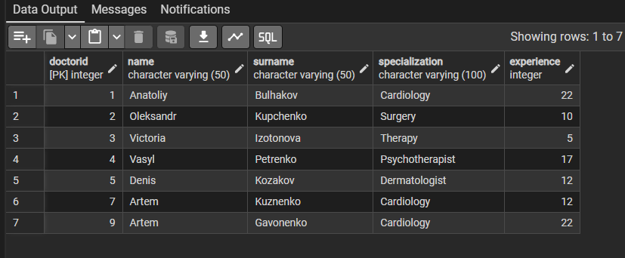

SELECT * FROM Patient WHERE Gender = 'Male';
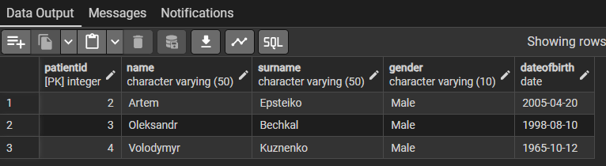
UPDATE Treatment
SET EndDate = '2021-01-12'
WHERE PatientID = 1;
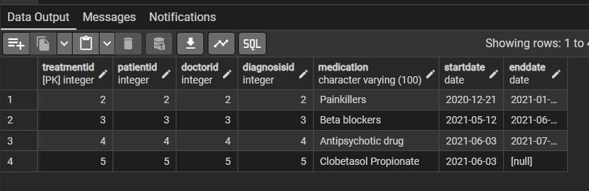
DELETE FROM Treatment
WHERE Medication = 'Paracetamol';
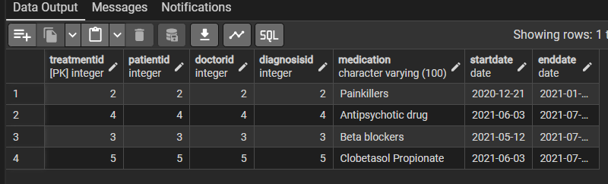
Дати відрізняються від UPDATE скріншоту, оскільки додатково були оновлені PatientID. Тим самим ми можемо побачити, що після компіляції немає значення null в EndDate як це було раніше.
До того ж була видалене лікування пацієнта під індексом 1.
Виправлення випадкового дублювання даних:

SELECT name, surname, specialization, experience, COUNT(*)
FROM Doctor GROUP BY name, surname, specialization, experience HAVING COUNT(*) > 1;
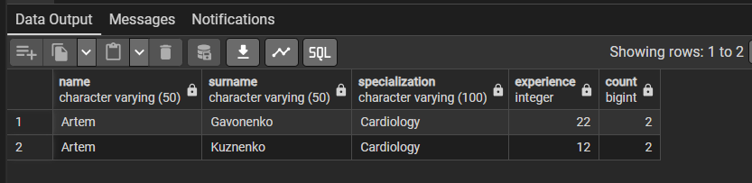

SELECT * FROM Doctor
WHERE DoctorID NOT IN (
SELECT MIN(DoctorID) FROM DOCTOR
GROUP BY name, surname, specialization, experience);
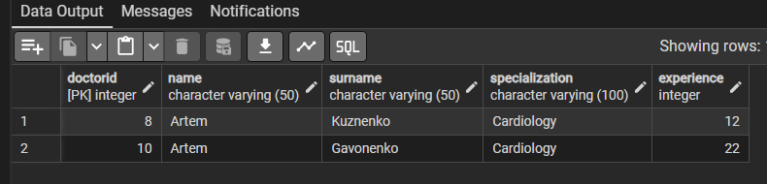

DELETE * FROM Doctor
WHERE DoctorID NOT IN (
SELECT MIN (DoctorID) FROM Doctor
GROUP BY name, surname, specialization, experience
);
SELECT * FROM Doctor

Висновок: Під час виконання лабораторної роботи, було оновлено базу даних PostgreSQL на мові програмування SQL за допомогою операторів: SELECT; INSERT; UPDATE, SET, WHERE; DELETE.

